关于2011年秋季教材征订的通知
各学院：
我校URP综合教务系统升级后，为进一步规范和方便各学院利用系统征订教材，经研究决定自2011年秋季开始采用URP综合教务系统来征订教材，现将本次征订的有关事项说明如下。
- 征订日期
2011年6月3日—6月9日。因本次征订教材涉及到后面学生选课时预订教材，故时间要求很紧，请各学院大力支持并按时完成。
- 征订流程
各学院须及时通知相关课程的教材征订负责人登录URP综合教务系统征订教材（征订操作说明见附件）。教材征订完毕后，由学院教学副院长在URP教务管理系统客户端进行审核，审核完毕后汇总本院教材征订清单交教务处审核备案。
- 征订原则
各学院征订教材请按照《上海海洋大学教材选用、征订管理规定》严格执行。
- 联系方式
在本次征订过程中若有问题，请及时与黄新春老师（15692165218）或楼红军老师（15692165151）联系。
上海海洋大学教务处
上海海洋大学后勤服务中心
2011年6月3日
附件：
教师在URP综合教务系统中征订教材的
操作说明
教材征订负责人登录URP综合教务系统，点击导航栏中的“综合查询”，在教材查询栏目下点击“教材指定”，就会列出需要指定教材的课程。点击指定教材下面的“”按钮，进入教材指定页面。
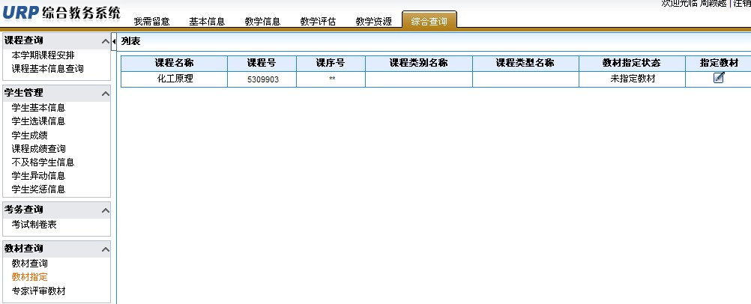
进入教材指定页面后，指定教材请点击点击右上角的“指定已有教材”“不需要教材”“新教材申报”。
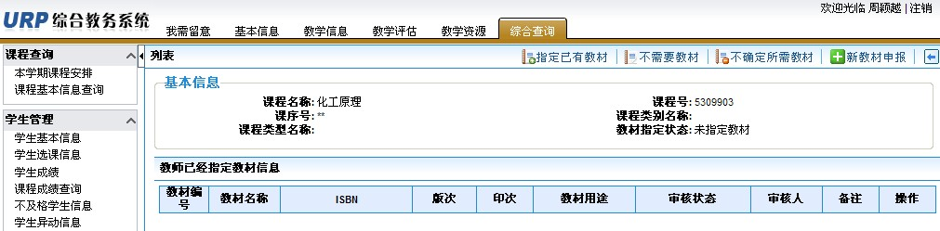
“指定已有教材”是指选用本系统里面已经有的教材（系统里面已经导入上一学年使用的大部分教材）。可以查询需要指定教材的信息，选择后点击右上角的保存按钮。使用多本教材请继续选择。使用自编讲义则选择教材名称为“自编讲义”后保存即可。
“不需要教材”是指开设课程不需要教材。
“新教材申报”是指新出版教材或系统里面没有相关教材信息。会出来一个教材申报页面，将你要指定的教材信息填写完毕后保存即可完成指定（其中带*号为必填内容）。
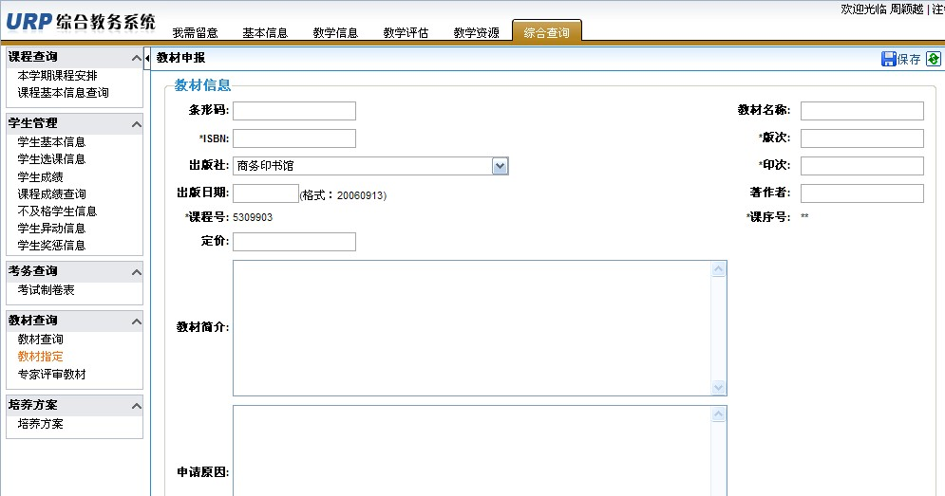
说明：
1．教师网上指定教材后，学院教学副院长负责在客户端进行审核，审核完毕后一门课程的教材指定就结束。
2．各学院须将教材征订结果汇总后交教务处，由教务处负责审核备案。

